

**MANUAL DE USUARIO**

**TAXATION SMART**

**Gestión Declaraciones Digitadas**

**TABLA DE CONTENIDO**

**Pág.**

[GESTION DECLARACIONES DIGITADAS 3](#_Toc15723)

[1. Declaraciones 3](#_Toc8795)

[1.1. Acceso a la opción 3](#_Toc23461)

[1.2. Funcionalidades 3](#_Toc5035)

[1.2.1. Gestión Declaraciones Digitadas 3](#_Toc11101)

[1.2.2. Procesamiento de Digitaciones Homologadas 11](#_Toc8876)

[1.2.2.1. Acceso a la opción 11](#_Toc18560)

[1.2.2.2. Funcionalidad 11](#_Toc7921)

[1.2.3. Gestión Registro de Recaudo Manual 12](#_Toc16967)

[1.2.3.1. Acceso a la opción 12](#_Toc10487)

[1.2.3.2. Funcionalidad 12](#_Toc29885)

[1.2.4. Aplicación de Racudos 15](#_Toc31772)

[1.2.4.1. Acceso a la opción 15](#_Toc10076)

[1.2.4.2. Funcionalidad 15](#_Toc7482)

**MANUAL DE USUARIO – GESTION DECLARACIONES DIGITADAS**

**INFORMATICA Y TRIBUTOS S.A.S**

Todos los derechos reservados. Ninguna parte de esta obra puede ser reproducida de ninguna forma o por cualquier medio - gráfico, electrónico mecánico, incluyendo fotocopias, grabación o almacenamiento de información y sistemas de recuperación de información - sin la autorización por escrito de la editorial.

Los productos que se mencionan en este documento pueden ser marcas comerciales y/o marcas registradas de sus respectivos propietarios. El editor y el autor no pretenden estas marcas.

Si bien todas las precauciones se han tomado en la preparación de este documento, el editor y el autor no asumen responsabilidad alguna por errores u omisiones, ni de daños que resulten del uso de la información contenida en este documento o del uso de programas y código fuente que pueden que lo acompañen. En ningún caso, el editor y el autor serán responsables de ninguna pérdida de beneficios o cualquier otro daño comercial causado o presuntamente causado directa o indirectamente por este documento.

# GESTION DECLARACIONES DIGITADAS

A continuación, el presente manual de usuario busca proporcionar una guía clara y específica para asegurar el funcionamiento óptimo y el desarrollo eficiente de las actividades en el Módulo de Declaraciones Digitadas

# Declaraciones

# Acceso a la opción

**Generación del tributo > Declaraciones > Gestión declaraciones digitadas**

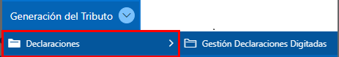

*Imagen 1 - Ruta de acceso*

# Funcionalidades

# Gestión Declaraciones Digitadas

Una vez en la pestaña de Gestion de Declaraciones Digitada.

Clic 

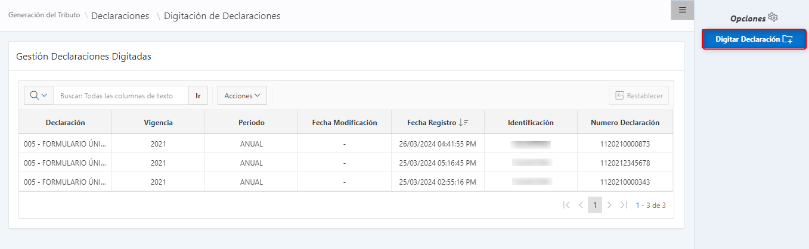

*Imagen 2 - Gestion de Declaraciones Digitada*

En la siguiente ventanadiligenciar los siguientes campos:

1. Clic  seleccionar **Impuesto.**
2. Clic  seleccionar **Sub - Impuesto.**
3. Clic  seleccionar **Tipo de Declaración.**
4. Clic IMG_256 seleccionar**Vigencia.**
5. Clic IMG_256 seleccionar**Periodo.**
6. Ingresar **Identificación.**
7. Clic 

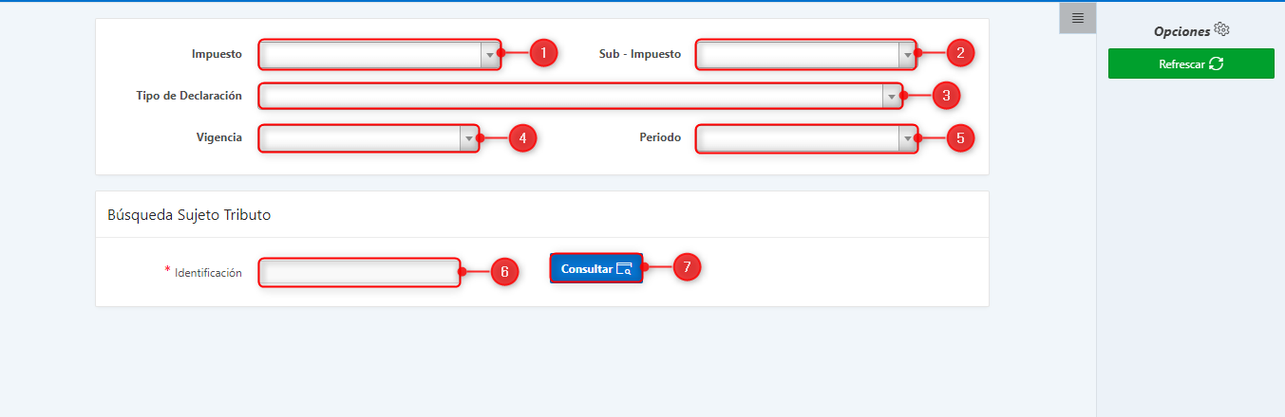

*Imagen 3 - Digitar Declaración*

A continuación, se despliega ventana de alerta**:**

Clic 

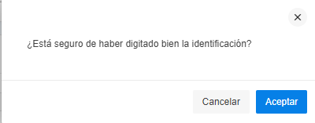

*Imagen 4 - Alerta de Confirmación*

Se visualiza ventana de confirmación:

Clic 

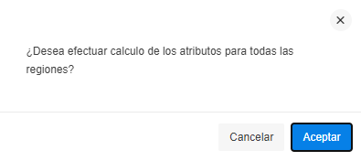

*Imagen 5 - Alerta de Confirmación*

Al continuar, se despliega formulario de declaración:

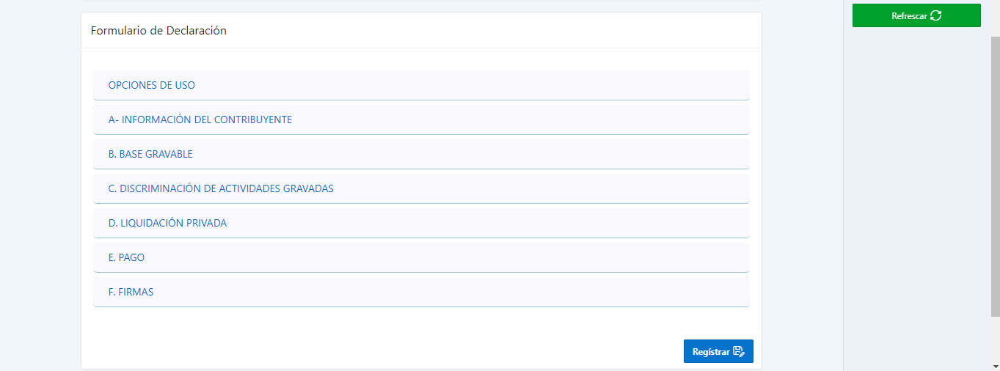  
*Imagen 6- Formulario de Declaración*

En la sección **Opciones De Uso,** diligenciar los siguientes campos del formulario:

1. Clic  seleccionar **Clasificación.**
2. Clic  seleccionar **Opción de uso.**
3. Seleccionar **Fecha máxima de presentación.**
4. Seleccionar **Fecha limite de presentación.**

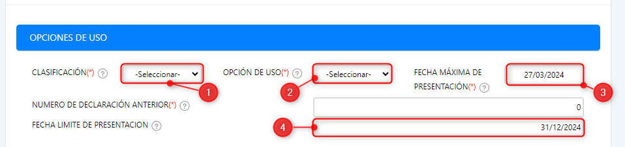

*Imagen 7 - Opciones De Uso*

En la sección **Información Del Contribuyente**, realizar los siguientes pasos:

1. Digitar **Direccion de notificacion.**
2. Clic seleccionar **Departamento.**
3. Clic seleccionar **Municipio o distrito de la direccion.**
4. Digitar **Correo electronico.**
5. Digitar **No Establecimientos.**
6. Clic seleccionar **Avisos y tableros.**
7. Clic seleccionar **Es un consorcio o unión temporal.**
8. Clic seleccionar **¿Esta declaración es por cancelación del establecimiento?.**
9. Clic seleccionar **Realiza actividades a través de patrimonio autónomo.**

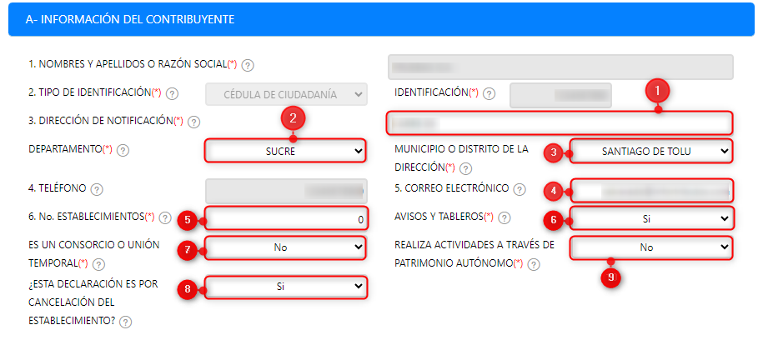

*Imagen 8- Información Del Contribuyente*

**Nota: Los campos sombreados en gris no son editables, el sistema web calcula registra automáticamente los valores calculados.**

En la sección de **Base Gravable,** digitar los siguientes campos:

1. Digitar **Total ingresos ordinarios y extraordinarios del periodo en todo el país.**
2. Digitar **Menos ingresos fuera de este municipio o distrito.**
3. Digitar **Total ingresos ordinarios y extraordinarios en este municipio.**
4. Digitar **Menos ingresos por devoluciones, rebajas, descuentos.**
5. Digitar **Menos Ingresos por Exportaciones.**
6. Digitar **Menos Ingresos por Venta de Activos Fijos.**
7. Digitar **Menos ingresos por actividades excluidas o no sujetas y otros ingresos no gravables.**
8. Digitar **Menos ingresos por otras actividades exentas en este municipio o distrito.**
9. Digitar **Total ingresos gravables.**

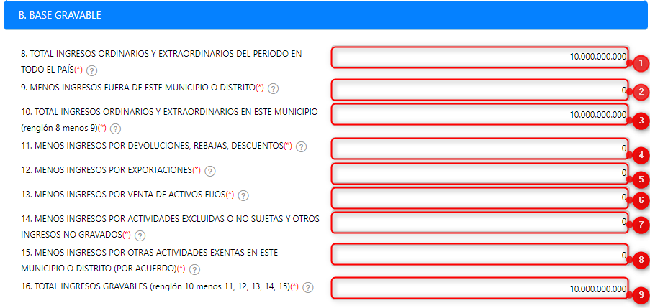

*Imagen 9 - Base Gravable*

En la sección de **Discriminación De Actividades Gravadas**, digitar los siguientes campos:

1. Clic seleccionar **Actividades gravadas.**
2. Digitar **Ingresos gravados.**
3. Digitar **Generación de energía.**

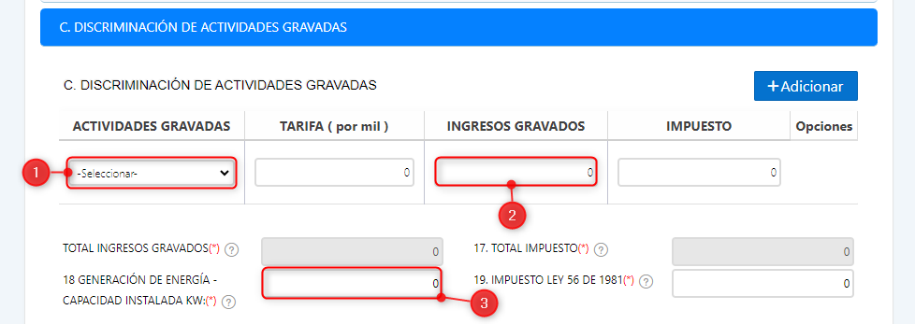

*Imagen 10 - Discriminación De Actividades Gravadas*

**Nota: Completar los campos según corresponda. Tenga en cuenta que los campos sombreados en gris no son editables, ya que el sistema web registra automáticamente los valores calculados.**

En la sección de **Liquidacion Privada,** Diligenciar los campos necesarios para la declaración.

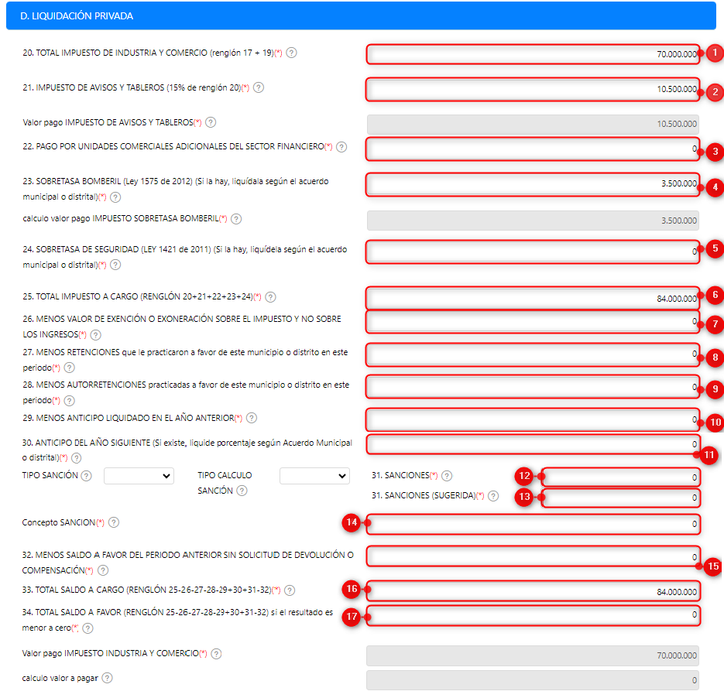

*Imagen 11 - Liquidacion Privada*

**Nota: Completar los campos según corresponda. Tenga en cuenta que los campos sombreados en gris no son editables, ya que el sistema web registra automáticamente los valores calculados.**

En la sección de **E. Pago** diligenciar los siguientes campos:

1. Ingresar **Total a pagar (renglón 35-36+37).**
2. Ingresar **Total a pagar con pago voluntario (renglón 38 + 39).**
3. Ingresar **Valor a pagar en bancos.**

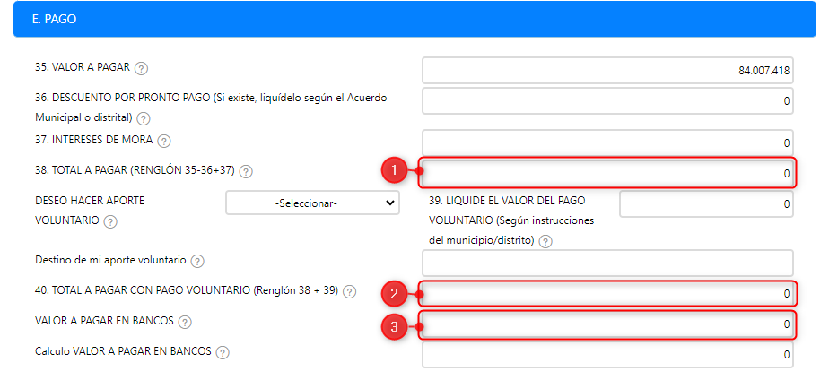

*Imagen 12 - Pago*

En la sección **Firmas,** realizar los siguientes pasos:

1. Clic  seleccionar **Nombres y apellidos del declarante.**
2. Clic  seleccionar **Tipo de identificación.**
3. Clic 

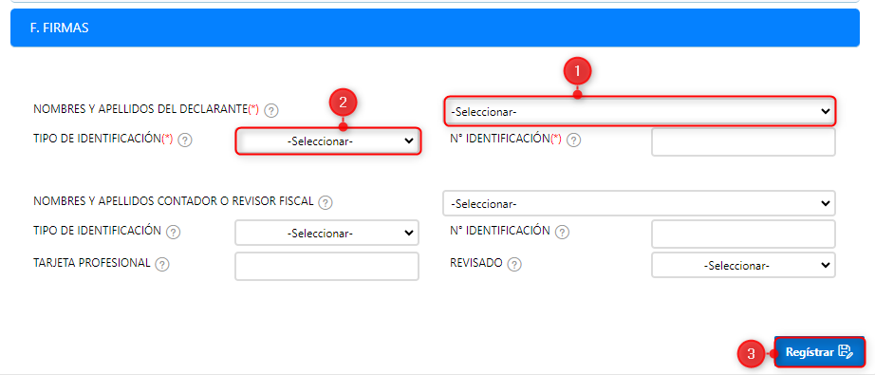

*Imagen 13 - Firmas*

Se despliega ventana de advertencia:

Clic 

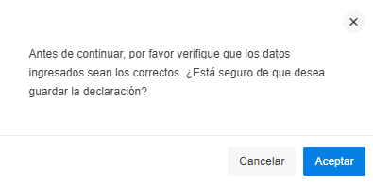

*Imagen 14 - Ventana Advertencia Guardar Declaración*

A continuación, se visualiza el apartado de **Validación del Numero de la Declaración y Pago:**

1. Ingresar **Numero de la declaración.**
2. Ingresar **Verifique el numero de la declaración.**
3. Clic 
4. Clic 

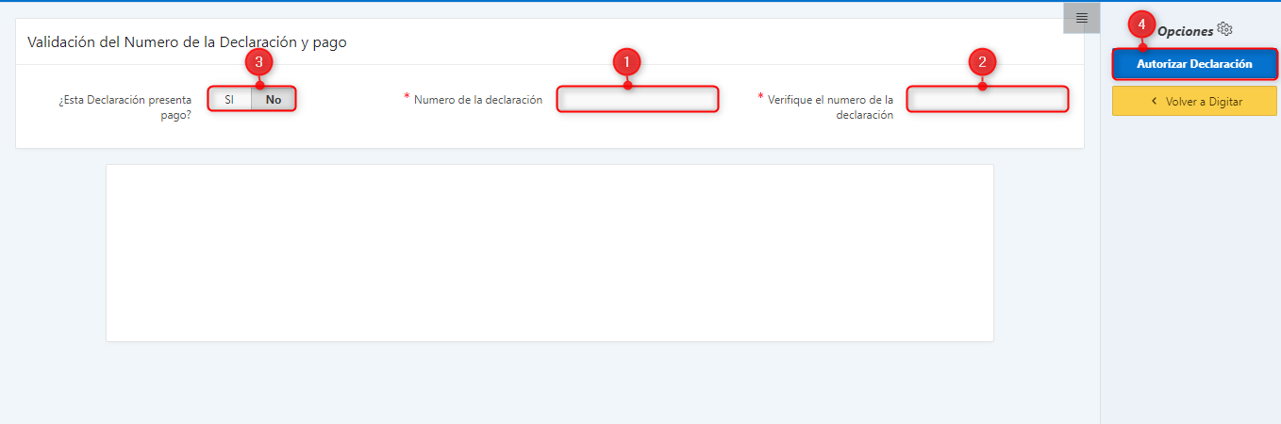

*Imagen 15 - Validación Numero De La Declaración y Pago*

# Procesamiento de Digitaciones Homologadas

# Acceso a la opción

**Generación del tributo > Declaraciones > Procesamiento de Digitaciones Homologadas.**

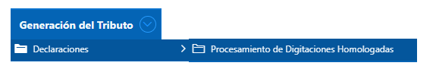

*Imagen 16 - Ruta*

# Funcionalidad

Para realizar el Procesamiento de Digitaciones Homologadas, es necesario llevar a cabo los siguientes pasos:

Clic 

Al ingresar a la opción se visualiza la siguiente ventana y se seleccionan los siguientes campos:

1. Clic  seleccionar **Homologación.**
2. Clic 
3. Clic 

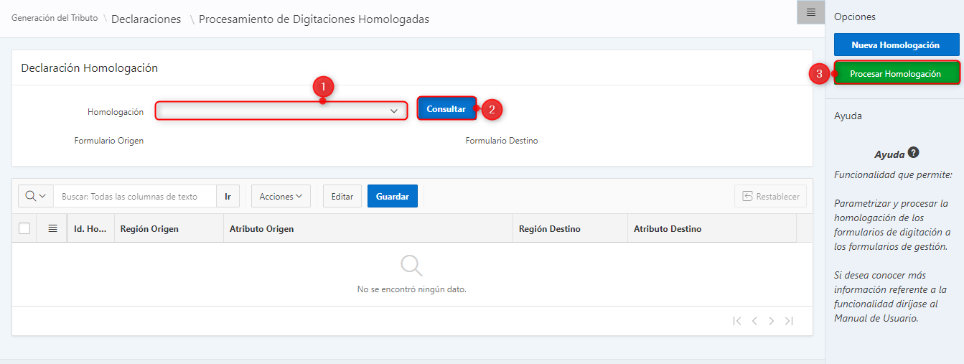

*Imagen 17 - Procesamiento de Digitaciones*

En la ventana **Procesar Homologación de la Declaración,** realizar los siguientes pasos:

1. Ingresar **No. Declaración a Homologar.**
2. Clic  seleccionar **Vigencia a Homologar.**
3. Clic 

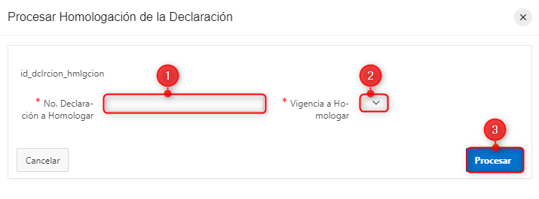

*Imagen 18- Procesar Homologacion de la Declaración*

Se visualiza la siguiente notificación:

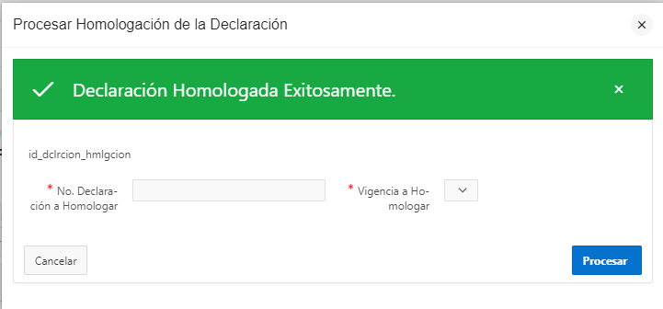

*Imagen 19 - Alerta Homologacion Exitosa*

# Gestión Registro de Recaudo Manual

# **Acceso a la opción**

**Gestion Financiera > Recaudos > Gestion Registro de Recaudo Manual**



*Imagen 20 - Gestion Registro de Recaudo Manual*

# **Funcionalidad**

Para realizar el Procesamiento de Digitaciones Homologadas, es necesario llevar a cabo los siguientes pasos:

Clic 

Al ingresar a la opción se visualiza la siguiente ventana, realizar los siguientes pasos:

Clic 

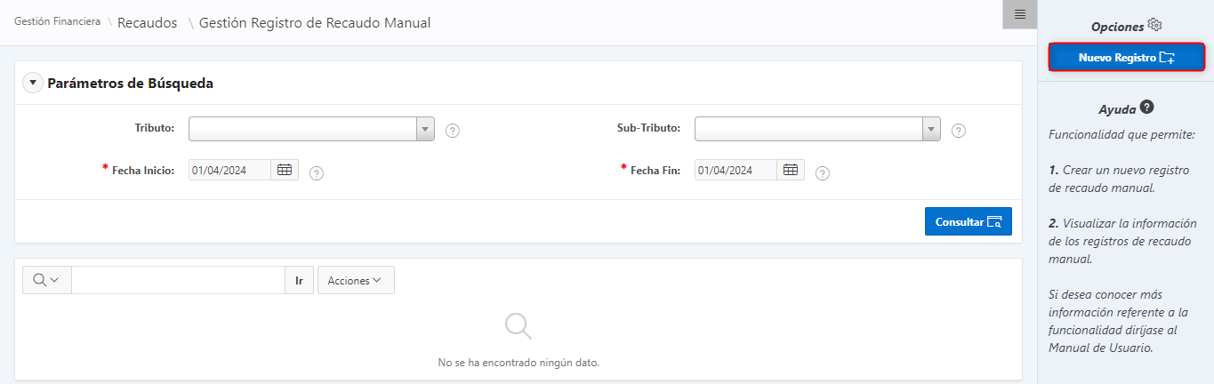

*Imagen 21 - Gestion Registro de Recaudo Manual*

En esta sección para realizar un nuevo registro, se realizan los siguientes pasos:

1. Clic  seleccionar **Tributo.**
2. Clic  seleccionar **Sub-Tributo.**
3. Clic  seleccionar **Banco.**
4. Clic  seleccionar **Cuenta de Banco.**
5. Seleccionar  **Fecha de Recaudos.**
6. Clic , seleccionar **Tipo de Adjunto.**
7. Clic 
8. Ingresar **Observacion.**
9. Clic 

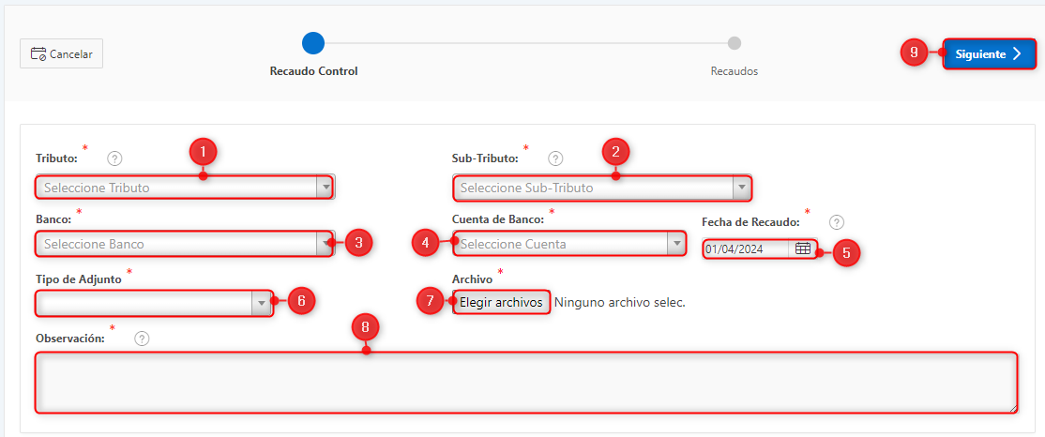

*Imagen 22 - Formulario Recaudo Control*

Al continuar, se visualiza la siguiente sección, se procede a diligenciar los campos correspondientes:

1. Digitar **No. Documento.**
2. Digitar **Observacion.**
3. Clic 
4. Clic 

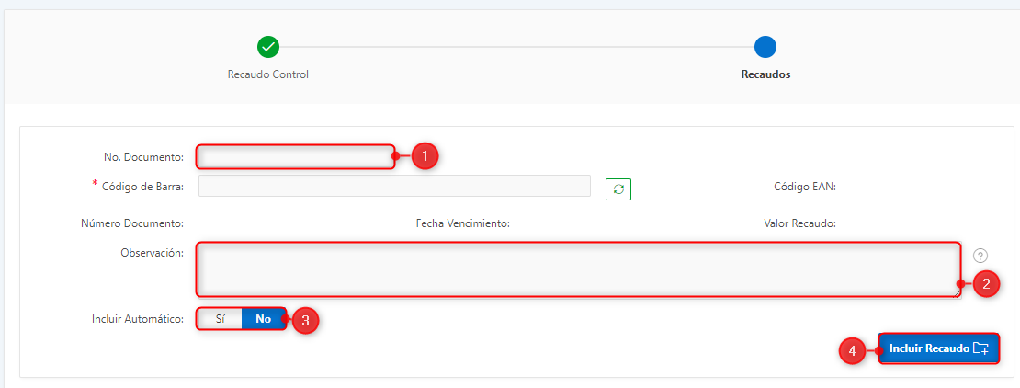

*Imagen 23 - Recaudos*

Se observa información del recaudo.

Clic .

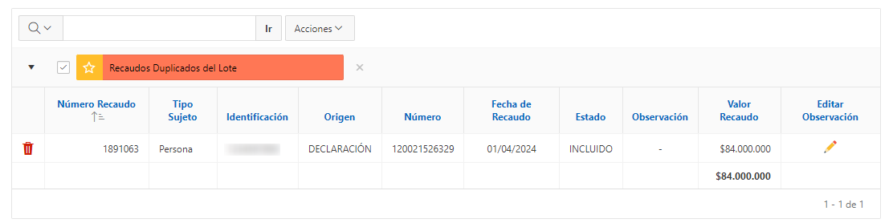

*Imagen 24 - Información del recaudo*

Se despliega una ventana de confirmación:

Clic 

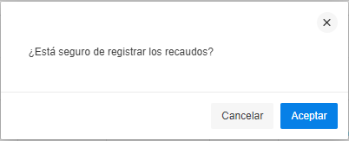

*Imagen 25 - Confirmación*

# Aplicación de Racudos

# Acceso a la opción

**Gestion Financiera > Recaudos > Aplicación de Recaudo.**

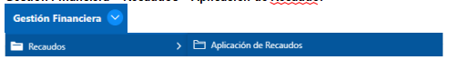

*Imagen 26 - Ruta*

# Funcionalidad

Para realizar la Aplicación de Recaudos, es necesario llevar a cabo los siguientes pasos:

Clic 

Al ingresar a la opción se visualiza la siguiente ventana de búsqueda:

1. Clic  seleccionar **Tributo.**
2. Clic  seleccionar **Sub-Tributo.**
3. Clic

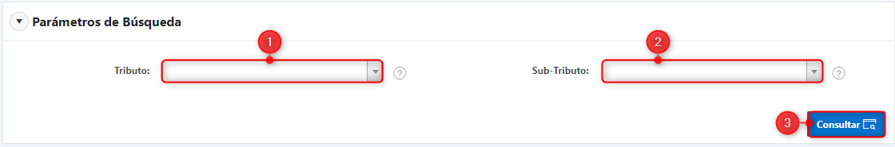

*Imagen 27 - Búsqueda*

En la sección **Control de Recaudos,** realizar el siguiente paso:

Clic 

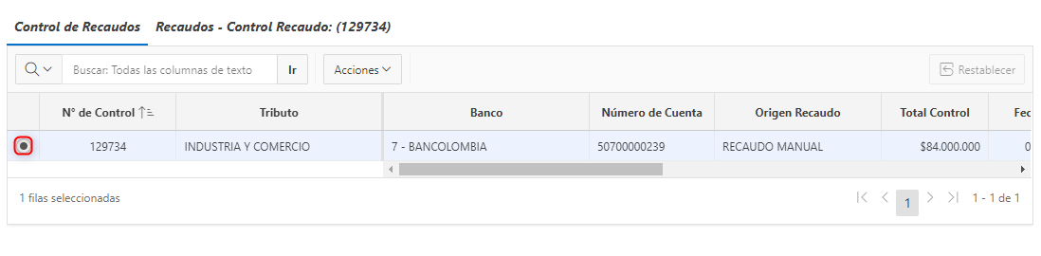

*Imagen 28 - Control de Recaudos*

En la sección **Recaudos - Control Recaudo**

1. Clic 
2. Clic 

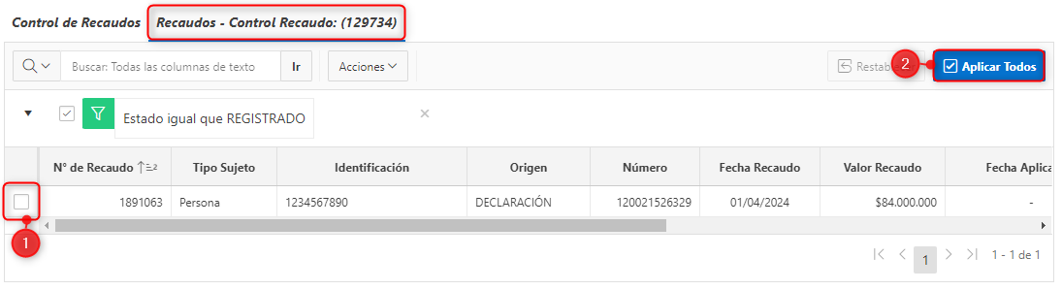

*Imagen 29- Recaudo - Control*

Se despliega ventana de confirmación:

Clic 

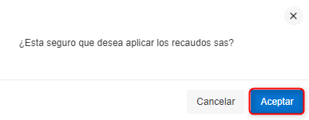

*Imagen 30 - Confirmación*

Se observa la siguiente notificacion



*Imagen 31 - Notificacion*